Перечень работ

Пользовательская часть
Реализовать отчет, позволяющий сверить на указанную дату по каждому договору ГОЗ общие суммы по действующим спецификациям, объем финансирования, установленный в целевых параметрах контракта и сумму, утвержденную в банке для отдельного счета.
Основная цель отчета – выявить договоры в рамках ГОЗ, по которым спецификаций внесено больше, чем утверждено объемов финансирования по отдельным счетам этих договоров в банке.
Параметры отчета:
- Организация
- Учитывать неутвержденные спецификации – да/нет

Примерный вид отчета:
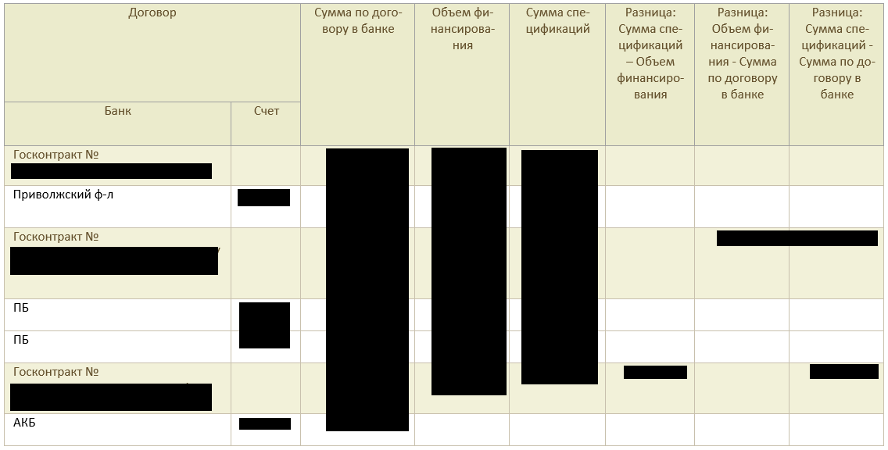

В отчет выводятся данные по договорам с покупателями по указанной в параметрах организации с признаками:
- договор с участником ГОЗ
или
- договор по ГОЗ без ИГК.
В отчете должна быть возможность отбора по договорам и их реквизитам, государственным контрактам и их реквизитам, по направлениям деятельности и их реквизитам. Так, например, будет возможно отобрать договоры, еще не завершенные, или с фактической датой завершения, попадающей в определенный период. Также с помощью отбора по реквизитам госконтрактов можно будет исключить из отчета государственные контракты, обслуживаемые в УФК.
Графы отчета:
Сумма по договору в банке – общая сумма из реквизита банковского счета «(СП) Сумма по договору в банке» по всем отдельным банковским счетам организации с тем же направлением, что и направление в договоре. То есть учитываем все отдельные счета, в том числе закрытые, которые открывались к договору.
Объем финансирования – данные выводятся из целевого параметра «Объем финансирования» направления деятельности, указанного в договоре.
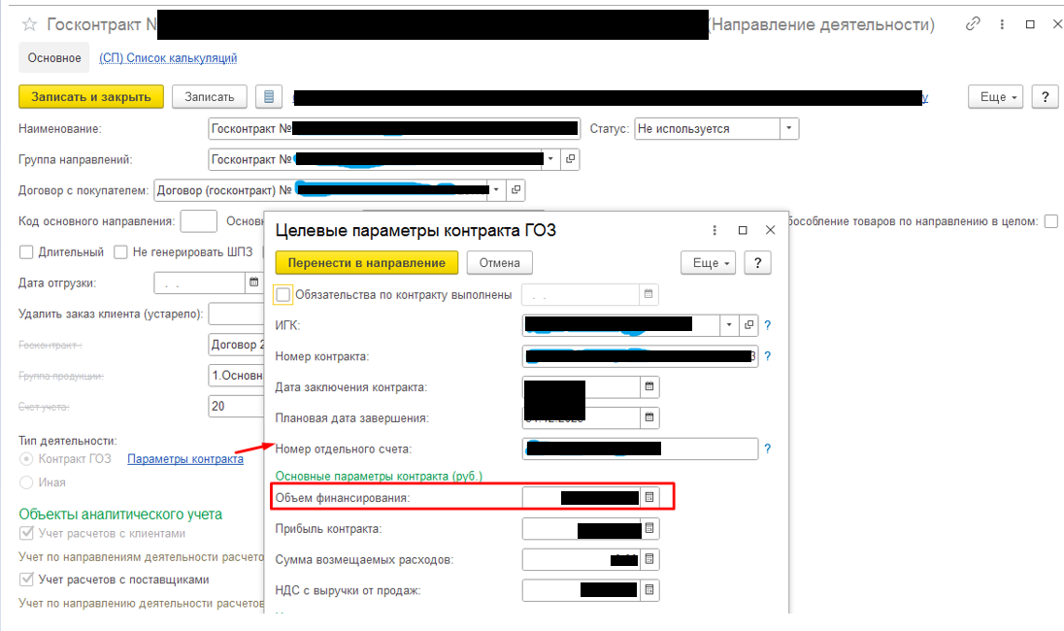
Сумма спецификаций – определяется сумма всех проведенных спецификаций к договору. Если установлен параметр «Учитывать неутвержденные спецификации», то суммируются спецификации в статусах «Не согласована» и «Утверждена». Если параметр не установлен, то учитываются только спецификации в статусе «Утверждена».
В трех последних графах отчета определяется разница между показателями отчета.
В отчете должна быть возможность установить условия отбора на три последние расчетные графы. Например, вывести только записи, где сумма спецификаций минус сумма в банке не равна 0 и т.п. Таким образом, с помощью отчета анализируются расхождения.
Сортировка записей договоров в отчете по умолчанию по алфавиту по наименованию договоров.
К договорам должна быть возможность вывода банковских счетов. Принцип сопоставления банковских счетов и договоров – одно и то же направление деятельности. В поле «Банк» выводится наименование банка, в поле «Счет» выводится 7 последних цифр номера счета. По группировке банковских счетов отображается только сумма по договору в банке.
Техническая часть
Отчет создается после реализации доработки по добавлению реквизита сумма по договору «(СП) Сумма по договору в банке».
      - Отчет реализовать на СКД по образцу, приведенному в пользовательской части.
      - Параметры отчета:
- Организация – выбор значения из справочника «Организации»;
- Учитывать неутвержденные спецификации – тип значения «булево»;
      - В отчет выводятся данные по справочнику «Договоры с контрагентами», где цель договора = «Реализация» или «Прием в переработку» и «Договор с участником ГОЗ» = да или «Договор по ГОЗ без ИГК»=Да, организация договора = заданной в параметрах.
- Сортировка записей договоров в отчете по умолчанию по алфавиту по наименованию договоров.
- В отчете должна быть возможность вывести дополнительные поля с реквизитами договоров и государственных контрактов.
- В отчете должна быть возможность группировки по контрагентам договоров.
- В отчете должна быть возможность задать условия отбора по любым реквизитам договоров, в том числе по дате фактического завершения направления деятельности договора.
- К договорам подбираются банковские счета организации, в которых направление деятельности = направление деятельности договора. Должна быть возможность вывести банковские счета в качестве расшифровки к группе по договору (см. пример отчета). По умолчанию выводится наименование банка и 7 последних цифр номера счета.
Также должна быть возможность вывести дополнительные поля с реквизитами банковских счетов организации.
- Заполнение граф отчета:
Сумма по договору в банке – по всем подобранным к договору банковским счетам организации суммировать значение поля ««(СП) Сумма по договору в банке»;
Объем финансирования – данные выводятся из целевого параметра «Объем финансирования» направления деятельности, указанного в договоре.
Сумма спецификаций – определить по регистру накопления «(СП) Заказы по спецификациям», вид движения «Приход» общую сумму по ресурсу «Сумма с НДС» за весь период по всем спецификациям договора.
Если установлен параметр «Учитывать неутвержденные спецификации», то суммируются спецификации в статусах «Не согласована» и «Утверждена». Если параметр не установлен, то учитываются только спецификации в статусе «Утверждена».
Разница: Сумма спецификаций – Объем финансирования – значение из графы «Сумма спецификаций» минус значение графы «Объем финансирования».
Разница: Объем финансирования - Сумма по договору в банке – значение графы «Объем финансирования» минус значение из графы «Сумма по договору в банке».
Разница: Сумма спецификаций - Сумма по договору в банке – значение из графы «Сумма спецификаций» минус значение графы «Сумма по договору в банке».
- В отчете должна быть возможность установить условия отбора на три последние расчетные графы.

